USO Y EJECICIOS DE PIPE FLOW
MATRÍCULA: | APELLIDO PATERNO: APELLIDO MATERNO: NOMBRE(S)
GRUPO: | HORARIO DE PRACTICA: | FECHA: | FIRMA:

REVISÓ (PARA SER LLENADO POR EL INSTRUCTOR):
NOMBRE DEL PROFESOR: DR. JOSE GUSTAVO LEYVA RETURETA

NOMBRE DEL INSTRUCTOR: JOSE ADRIAN ARELLANO SILVA
FEHCA DE REVISION | RESULTADO  ACREDITADO NO ACREDITADO |  | FIRMA
OBSERVACIONES: |  | SELLO DEL LABORATORIO

¿QUÉ ES PIPE FLOW?
PIPE FLOW EXPERT es un software muy útil para el diseño y análisis de redes de tuberías complejas, está diseñada para ayudar a los ingenieros a analizar y resolver una amplia gama de problemas en los que se debe determinar el flujo y la perdida de presión a través de una red de tuberías.
Pipe
Flow Expert Expert calcula el flujo balanceado continuo y las condiciones
de presión del sistema, permitiendo así obtener un reporte de resultados
que incluye los caudales para cada tubería, las velocidades del fluido en
cada tubería, los números de Reynolds, los factores de fricción, perdidas
de presión por fricción en cada una de las tuberías, accesorios, perdidas de
presiones, presión en los puntos de unión (nodos), puntos de operación de
bombas, etc
Pipe
Flow Expert Expert calcula el flujo balanceado continuo y las condiciones
de presión del sistema, permitiendo así obtener un reporte de resultados
que incluye los caudales para cada tubería, las velocidades del fluido en
cada tubería, los números de Reynolds, los factores de fricción, perdidas
de presión por fricción en cada una de las tuberías, accesorios, perdidas de
presiones, presión en los puntos de unión (nodos), puntos de operación de
bombas, etc
PIPE FLOW EXPERT Calcula el flujo balanceado continuo y las condiciones de presión del sistema, permitiendo así obtener un reporte de resultados que incluye los caudales para cada tubería, las velocidades de fluido en cada tubería, los números de Reynolds, los factores de fricción, pérdidas de presión por fricción en cada una de las tuberías, accesorios, pérdidas de prisiones, presión de los puntos de unión (nodos), puntos de operación de bombas, etcétera
OBJETIVOS:
- El alumno se debe familiar y conocer las funciones básicas del software PIPE FLOW EXPERT
- El alumno con sus conocimientos adquiridos durante su estancia académica diseñará y resolverá ejercicios propuestos
Interfaz de PIPE FLOW EXPERT
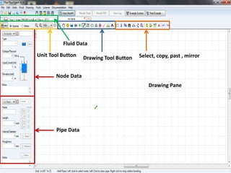

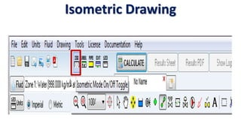
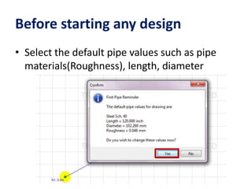
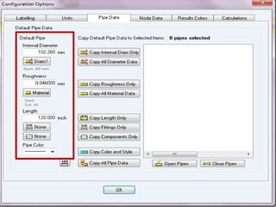
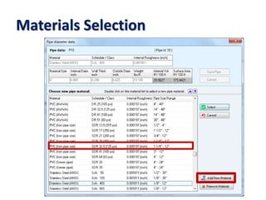
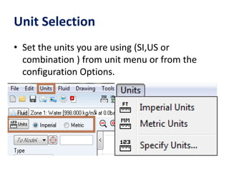
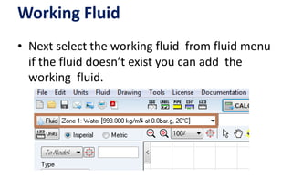
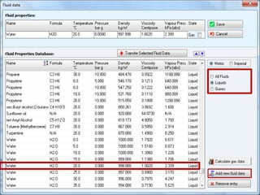
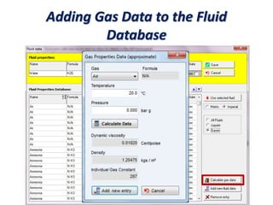
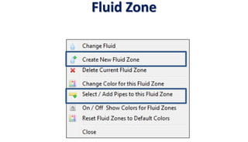
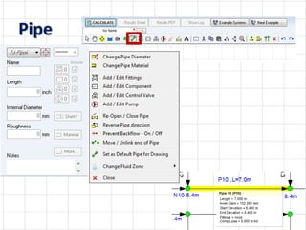
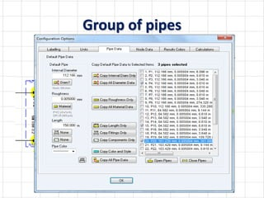
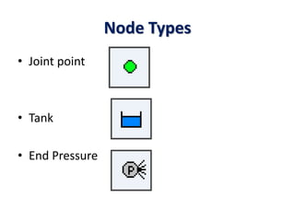
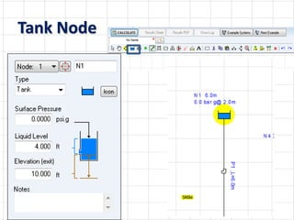
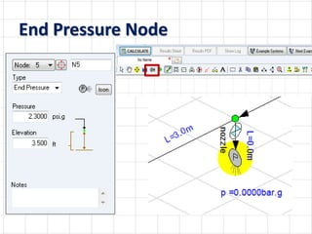
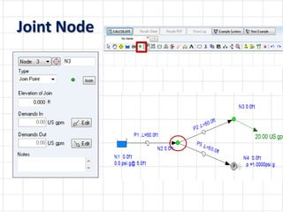
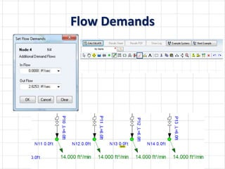
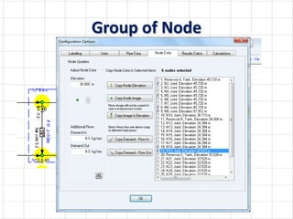
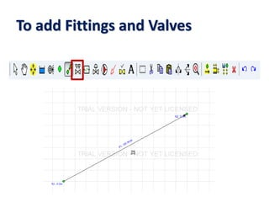
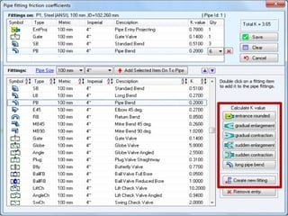
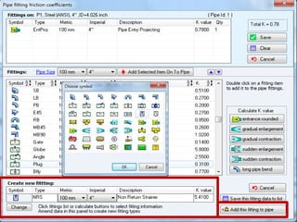
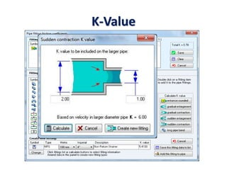
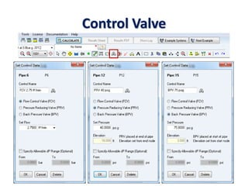
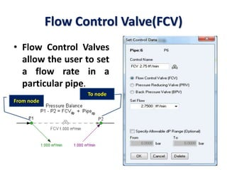
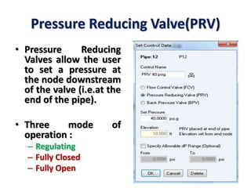
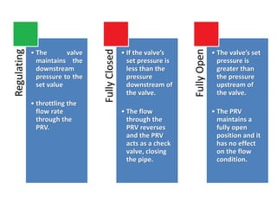
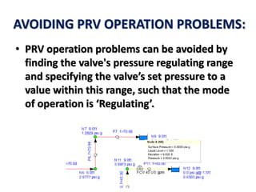
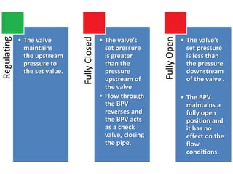
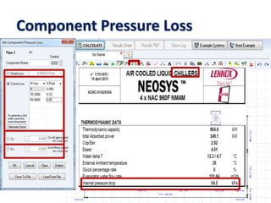
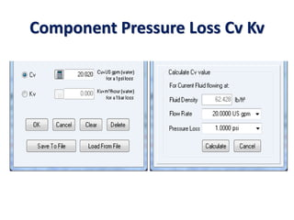
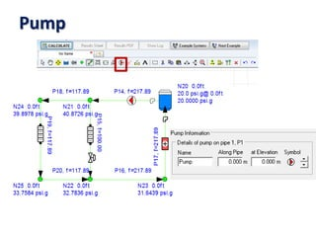
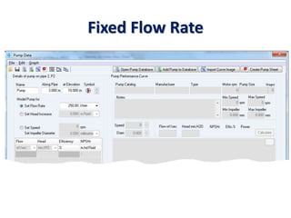
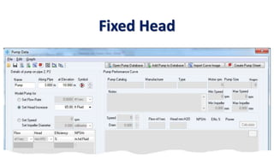
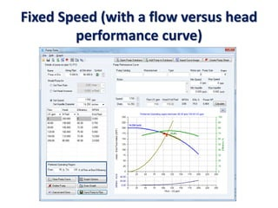
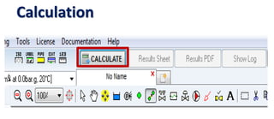
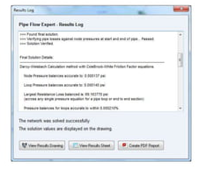

Problema utilizando PIPE FLOW
Determinar la caída de presión en una tubería horizontal de 100m DN50 cedula 40 la cual conduce agua a 25°c a una velocidad de 4m/s. Reporte todos los valores aplicables que se relacionan con la solución, como el número de Reynolds y el factor de fricción.
- Abra un nuevo proyecto en PIPE-FLO® y seleccione el menú “System” en la barra de herramientas para inicializar todos los datos clave, como unidades, zonas de fluido y especificaciones de la tubería. O desde el menú desplegable.
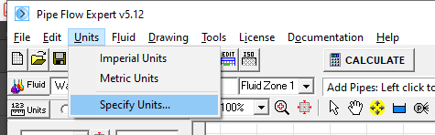
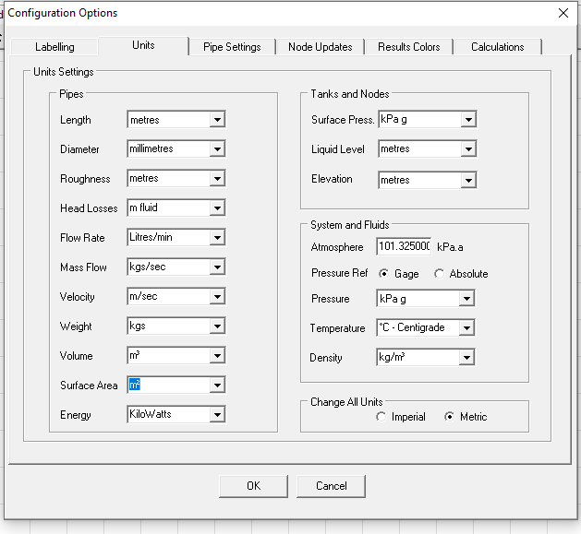

- El menú “Fluid Zone” permite definir el fluido que se desea utilizar en el sistema. Todos los problemas resueltos mediante PIPE-FLO® en este texto cumplirán con la restricción de la versión de prueba de tener acceso a una sola zona de fluido, lo cual significa trabajar con solamente un fluido en el sistema. Bajo el menú “System”, seleccione “Fluid Zone”, luego “New” y después “Water”. Al seleccionar un fluido en el cuadro de la izquierda e introducir la temperatura inicial y la información de la presión, PIPE-FLO® llenará la información restante de acuerdo con su base de datos interna, la cual refleja los valores que se buscarían manualmente en el apéndice de este libro o en referencias externas. Este enfoque de incluir las propiedades en una base de datos resulta muy conveniente y eficaz, asimismo permite editar el estado de un fluido, tal como su temperatura, y todas las propiedades asociadas se actualizan en forma automática. Para este problema, introduzca 25 °C y 101 kPa(abs), lo cual designa la presión atmosférica. Tenga en cuenta que en PIPE-FLO®, la presión absoluta se escribe como “kPa a”. Por conveniencia y para mayor claridad, también es posible cambiar el nombre del fluido. Cambie el nombre de esta zona de fluido a “Water @ 25C” de la manera mostrada, lo cual será importante más adelante en el ejemplo.
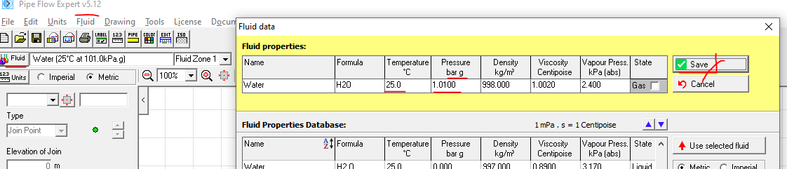
- Ahora designe el tipo de tubería. Para este problema, pulse “New” en el menú principal de la especificación de tubería, desplácese hasta “Steel A53-B36.10” para indicar tubería de acero comercial y luego el número “40” para indicar la cédula. Asegúrese de utilizar el pequeño triángulo situado a la izquierda de las palabras para exponer el menú desplegable que lista las diferentes cédulas disponibles. El factor de rugosidad mostrado corresponde a valores incluidos en la tabla 8.2 de este capítulo. Tenga en cuenta que para casos especiales, el usuario simplemente puede introducir un factor de rugosidad de manera directa. Igual que en las zonas de fluido, también se pueden cambiar los nombres de las tuberías, en el ejemplo siguiente éstas aparecen como “Schedule 40”. Usted notará que todavía no se ha elegido un tamaño de tubería en particular y no hay opción de hacerlo empleando el presente menú. El tamaño de la tubería se indicará más adelante en el problema. Aquí simplemente se establece el tipo.
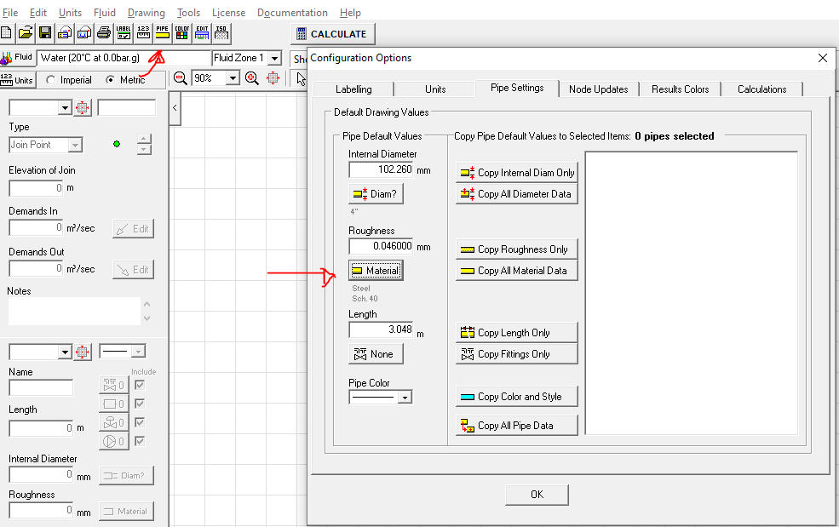
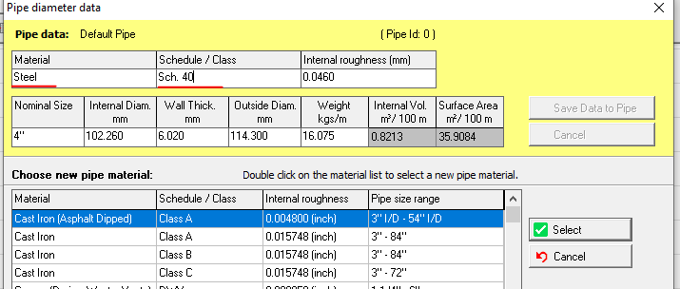
- Con todos los datos del sistema inicializados, empiece la construcción del sistema. Hay muchas maneras de modelar una tubería horizontal con flujo para determinar la caída de presión. Aquí se hará con un tanque de suministro en un extremo y un “Flow Demand” en el otro. Haga clic y arrastre un “Tank” desde la caja de herramientas de la izquierda hasta el espacio abierto denominado FLO-Sheet®. El tanque se utiliza como una fuente de presión arbitraria para modelar la trayectoria horizontal de la tubería. Haga clic en el tanque sobre FLO-Sheet® para mostrar “Property Grid” al lado derecho de la página. Introduzca una elevación de 0 m para el tanque, una presión superficial de 750 kPa, un nivel de líquido de 10 m y la zona de fluido que se nombró anteriormente como “Water @ 25C”. Observe que estos valores son arbitrarios para este problema porque simplemente se pide el cálculo de la pérdida de presión en 100 m de tubería. En futuras secciones de este texto se explicarán más detalles sobre estos valores individuales a medida que se construyan modelos más completos. Note que el icono del tanque muestra en forma predeterminada un tanque abierto. Cambie ese icono por el de un tanque presurizado al seleccionar “Symbol Settings” en la cuadrícula “Property Grid”, y elegir un icono de tanque cerrado, como se muestra a continuación. De nuevo, se darán mayores detalles más adelante con modelos de sistemas más completos, por ahora tenga en cuenta que los iconos deben cambiarse cuando sea necesario para reflejar con mayor precisión el modelo que se está construyendo. Por ejemplo, no se debe permitir que un icono de tanque abierto represente a un tanque presurizado.
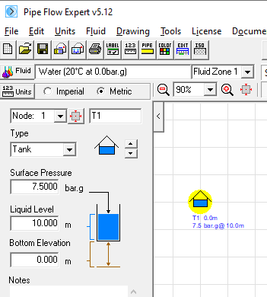
- Enseguida, añada la tubería al modelo. Elija “Pipe” en el menú de herramientas de la izquierda, luego haga clic en el tanque de FLO-Sheet®, a continuación arrastre la tubería situada a la derecha y de nuevo haga clic en FLO-Sheet®. No se preocupe por la colocación inicial; después que la tubería ha sido colocada, sus propiedades pueden modificarse fácilmente de manera similar al proceso utilizado para el tanque. Elija la misma zona de fluido. Seleccione el tipo de tubería establecido anteriormente y especifique el tamaño. Este problema requiere DN 50 cédula 40, y el tamaño real se puede verificar al desplegar la columna “Size” en la cuadrícula de propiedades que muestra el identificador de la tubería como 52.5 mm. Introduzca una longitud de 100 m para esta sección de la tubería. Recuerde del capítulo 6 que la tubería DN 50 cédula 40 es idéntica a la tubería de 2 in cédula 40.
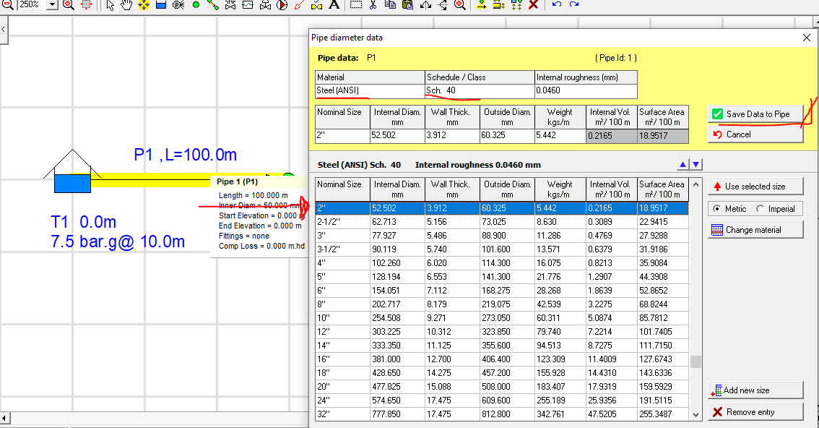
- Por supuesto, PIPE-FLO® puede construir sistemas completos, pero también proporciona maneras de modelar segmentos de un sistema. En este caso, únicamente se tiene interés en la caída de presión que ocurre en una línea de tubería. En lugar de los componentes del modelo aguas abajo, sólo introduzca “Flow Demand” en el extremo de la tubería indicando el flujo aguas abajo sin necesidad de dar detalles del sistema. La demanda de flujo se encuentra en la caja de herramientas bajo la sección “Basic Devices”. Después de colocar la demanda en el extremo de la tubería, es necesario introducir los valores de la elevación, el caudal y el tipo de flujo de la demanda. Para este ejemplo, utilice una elevación de cero, suponiendo que la tubería es horizontal. Calcule el caudal correspondiente a una velocidad de 4 m/s. Introduzca esa rapidez de flujo, 520.3 L/min. Como esta demanda representa el flujo que sale del sistema, seleccione la opción de “Flow out” en el tipo de flujo.
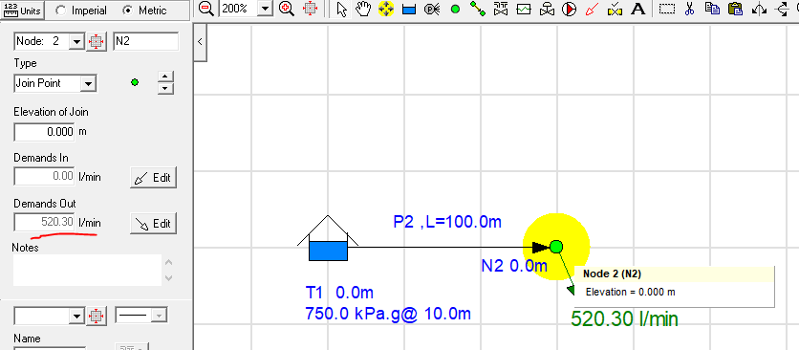
- El paso final en este problema es calcular los resultados del sistema. Haga clic en el botón que muestra una calculadora en la barra de herramientas. Para ver la información que se ha calculado sobre un elemento particular en FLO-Sheet®, seleccione ese elemento en la cuadrícula “Property Grid”, bajo “Device View Options”. Simplemente marque la casilla de cada elemento que desea mostrar y los valores aparecerán en FLO-Sheet® para ese elemento en particular. En este problema introductorio seleccione todos los datos que se desplegarán. Nota: para encontrar el cuadro “Device View Options” en la cuadrícula de propiedades, primero debe hacer clic en el fondo de FLO-Sheet® y asegurarse de que no se ha seleccionado ningún componente del sistema.
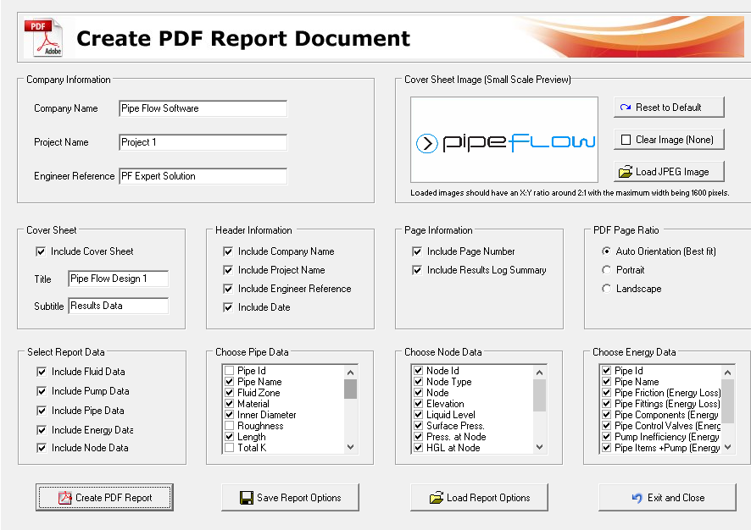
Y una ves descargado el archivo dentro del están los resultados de nuestro problema y que debemos interpretar:
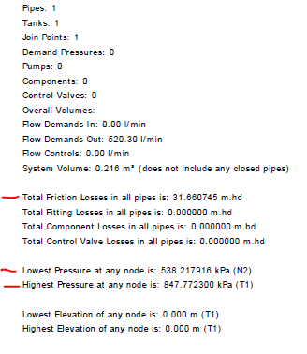

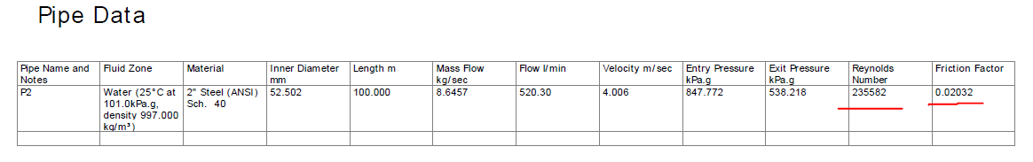
Pasando e iterpretando los resultados tenemos:
Zone fluid | Water@25°
Spec | 2” SCH40
Diameter | 50mm
flow | 520.3L/min
vel | 4.006m/s
dP(caída de presión) | 847.77-538.21=309.55kpa
HL (perdida de carga) | 31.66m
Re | 235582
ffp(factor de fricción) | 0.02032

Los resultados finales se muestran debajo de la tubería en forma de texto. En este caso, la caída de presión a lo largo de esta longitud de tubería es de 309.55 kPa, con un número de Reynolds de 235 582 y un factor defricción de 0.02032, lo que resulta en una pérdida de carga de 31.66 m.

Ejercicios propuestos:
- Use el software PIPE-FLO® para determinar la caída de presión en 50 ft de tubería de acero de 4 in cédula 40, los cuales conducen queroseno a 77 °F a una velocidad de 6 ft/s, si a lo largo de la tubería también hay (4) codos estándar de 90°, (1) válvula de guillotina y (1) entrada afilada de la tubería en el tanque. Los dobleces donde se instalan los codos están todos en el mismo plano horizontal y a la misma altura. Reporte todos los valores aplicables relacionados con la solución, como el número Reynolds y el factor de fricción. El flujo es provocado por un tanque presurizado con 50.0 psig por encima del queroseno y la profundidad del tanque es de 7.0 ft.

NOTA: para agregar accesorios se puede hacer de dos formas como se muestra en la imagen.
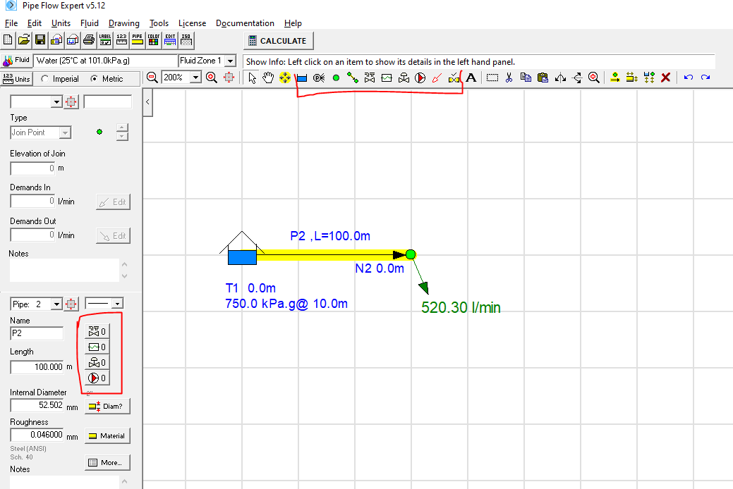

- Fluye agua a 10°C desde un depósito grande a razón de 1.5x10^-2 (m^3/s) a través del sistema como se muestra en la siguiente figura. Para este ejercicio se deberá ocupar un material: Copper tuve H23. Calcular la presión de la tubería en el punto B.
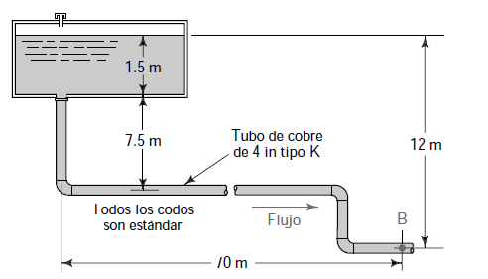
- La bomba ilustrada en la siguiente figura conduce agua desde el depósito inferior hasta el depósito superior a razón de 2.0 ft3/s. Las tuberías de succión y descarga son de acero de 6 in cédula 40. La longitud de la tubería de succión que conduce a la bomba mide 12 ft y, desde la salida de la bomba hasta el tanque superior, se extienden 24 ft de tubería de descarga. Hay tres codos estándar de 90° y una válvula de compuerta completamente abierta. La profundidad del nivel de fluido en el interior del depósito inferior es de 10 ft. Utilice PIPE-FLO® para calcular (a) la presión a la entrada de la bomba, (b) la presión a la salida de la bomba y (c) la carga total registrada en la bomba.
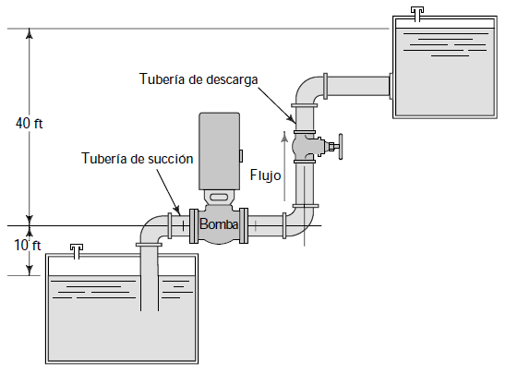
- En el sistema de tuberías ramificado que se muestra en la figura 12.4, fluyen 850 L/min de agua a 10 °C en una tubería DN 100 cédula 40 en A, donde la presión es de 1000 kPa. El flujo se divide en dos tuberías DN 50 cédula 40 como se muestra y después se reincorpora en B. Calcule (a) la rapidez del flujo en cada una de las ramas y (b) la presión en B. Incluya el efecto de las pérdidas menores en la rama inferior del sistema. En la rama inferior, la longitud total de la tubería es de 60 m. Los codos son estándar. Suponga que todos los componentes se encuentran en el mismo plano horizontal.
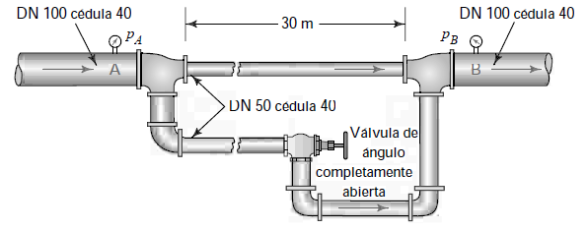
- Agua a 80 °F fluye por un río localizado a 130 ft por debajo de un tanque de almacenamiento de agua. El tanque contiene agua extraída del río mediante una bomba que suministra 100 gal/min. Las elevaciones de la entrada y la descarga de la bomba son de 15 ft. Establezca la profundidad del río en 13 ft y el nivel del fluido en el tanque en 15 ft. La tubería que se utilizará es de PVC plástico cédula 40 y la longitud total de la tubería mide 155 ft. Diseñe el tamaño de tubería para una velocidad de 8 ft/s. Existe una presión de 30 psi en el tanque de almacenamiento de modo que el agua pueda ser distribuida para diversos usos. Se tienen 2 codos estándar de 90° y una válvula de pie en la línea de succión. Hay 2 codos estándar de 45° en la línea de descarga. Utilice PIPE-FLO® para calcular la carga total de la bomba, seleccione una bomba disponible en el mercado, muestre la curva de la bomba y elabore un resumen de las principales decisiones de diseño necesarias en el sistema.
- Uso de Pumpflo para selección de bomba en conjunto con Pipeflow
https://www.youtube.com/watch?v=7f4o6ol18LA&t=144s

